第四课 对象

主要内容：
1.对象的创建
2.键名和键值
3.对象的引用
4.Math对象
5.Date对象

学习目标：
节数 | 知识点 | 要求
第一节（对象概述） | 创建对象 | 了解
第二节（对象的创建） | 怎样创建对象 | 了解
第二节（对象的创建） | 对象的构成 | 了解
第二节（对象的创建） | 创建对象 | 了解
第三节（键名和键值  ） | 关于键名 | 掌握
第三节（键名和键值  ） | 关于键值 | 掌握
第四节（Math对象） | Math对象的介绍 | 了解
第四节（Math对象） | Math对象的属性和方法 | 掌握
第五节（Date对象） | Date对象的介绍 | 了解
第五节（Date对象） | Date的方法 | 掌握

为什么要使用对象？
因为对象能帮我们解决一些复杂的问题

一、对象概述
在JavaScript 中的所有事物都是对象：字符串（new String）、布尔(new Boolean())、数值(Number)、数组(Array)、函数(Function)等。

1.1 什么是类
类：就是具有相同的属性和方法的集合。人类，动物类，家电类等。

1.2 什么是对象
对象：就类中的一个具体的实物。人类-具体某一个人（张三丰）。
动物类-(一个具体的动物-东北虎)，家电类-（具体一个比如说电视。）
js 中我们包含哪些对象呢？
- 内置对象（本地对象）：Math对象，Number对象，Date对象等，系统给我们提供好的，我们拿过来用就可以了。
- 宿主对象：dom（文档对象模型）,bom(浏览器对象)。
- 自定义对象：我们自己定义和开发的对象。

对象的创建（重点）

2.1 怎样创建对象
语法：var obj = { key : value };
上面代码定义了一个对象，它被赋值给变量obj。
key是“键名”
value是“键值”
ps:如果对象内部包含多个键值对，每个键值对之间用逗号分隔。最后一个键值对末尾不用加逗号
var obj = {key1:value1,key2:value2};

2.2 对象的构成
对象是JavaScript的核心概念，也是最重要的数据类型。JavaScript的所有数据都可以被视为对象。此外，JavaScript 允许自定义对象。
对象（object）是大括号定义的无序的数据集合，由键值对构成，键名，键名与键值之间用冒号分隔，大括号末尾要使用分号表示对象定义结束。

2.3 创建对象
a.直接使用大括号创建对象
b.使用new命令生成一个Object对象的实例
c.使用Object.create方法创建对象
var obj1 = {};
var obj2 = new Object();
var obj3 = Object.create(null);
Object是在javascript中一个被我们经常使用的类型，而且JS中的所有对象都是继承自Object对象的
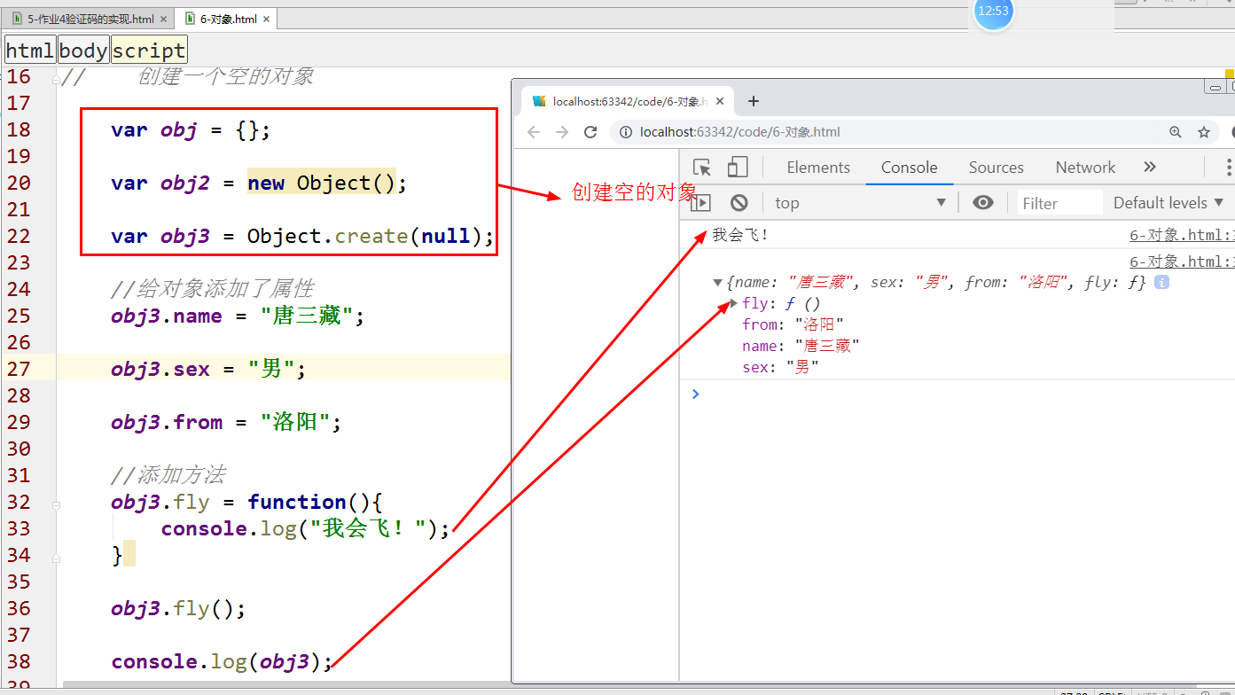

对象的键名和键值（重点）

3.1关于键名
键名也被称为属性(property)，对象的所有属性都是字符串，所以加不加引号都可以。
因此上面的代码也可以写成下面这样：
var obj = { 'key': value };
但是，如果属性不符合标识符的条件(比如第一个字符为数字，或者含有空格或运算符)，则必须加上引号。
var obj = {
'1p': "Hello World",
'h w': "Hello World",
'p+q': "Hello World"
};
上面对象的三个属性，都不符合标识名的条件，所以必须加上引号。
ps:JavaScript的保留字可以不加引号直接当作对象的属性。
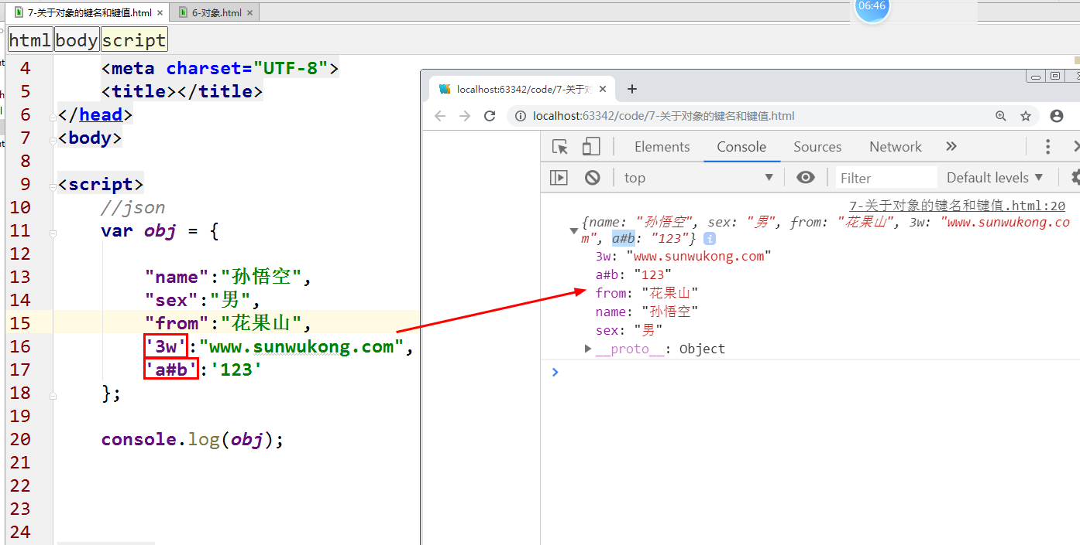

3.2关于键值
键值是属性所对应的具体的值。javascript的对象的键值可以是任何数据类型。
var frank = {
name: "Frankenstein Add",
age: 18,
sex: "male"
ability: eat();//eat()表示函数
};
ps：如果一个属性的值(ability)为函数，通常把这个属性称为“方法”。
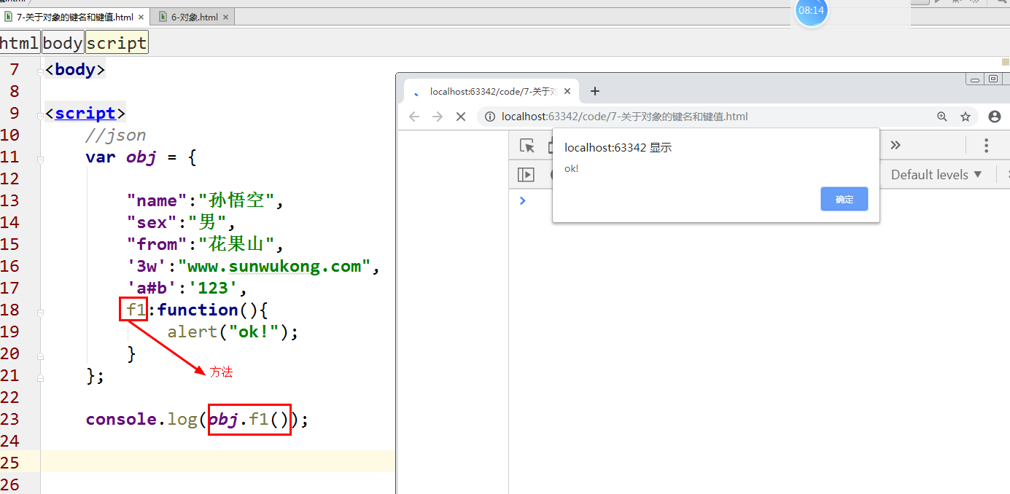

对象的引用（重点）

4.1 对象属性的读取和设置
读取对象的属性,有两种方法:
一种是使用点运算符（.）,还有一种是使用方括号运算符([])。
需要注意的是，使用方括号读取对象属性的时候需要加引号
点运算符用来为对象的属性写入值。
[]的使用总结说明：
- 可以使用一个变量存储对象的属性，.是不能使用的
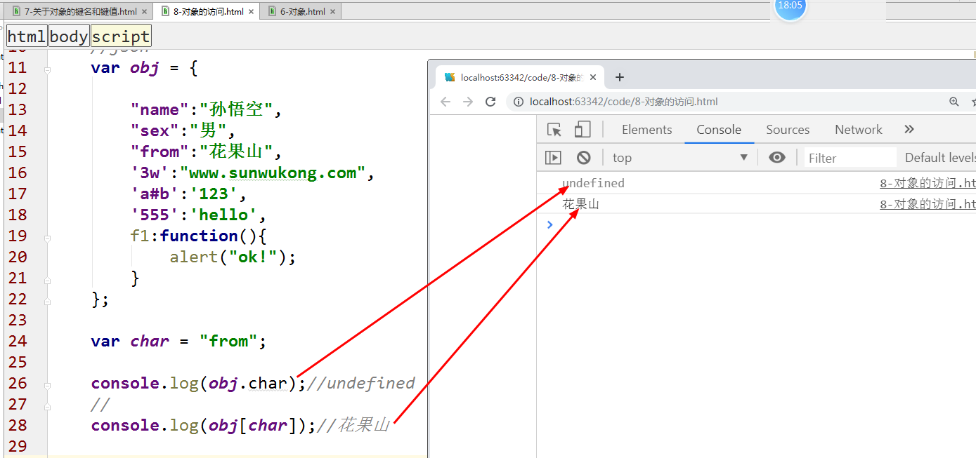
- 可以使用纯数字的方式来访问，.是不能使用的
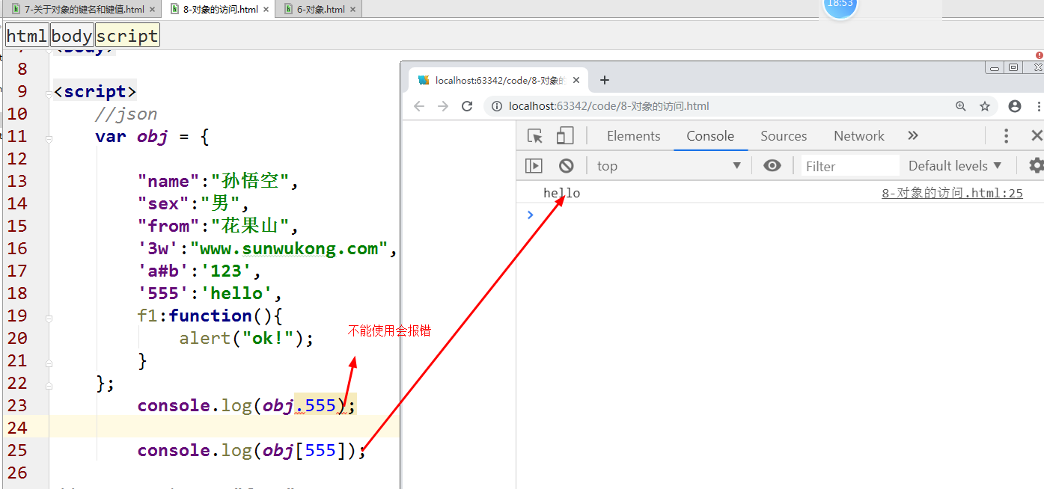
.的使用的总结说明：
1.点（.）运算符可以将js的关键字（var,if等）作为属性来访问。
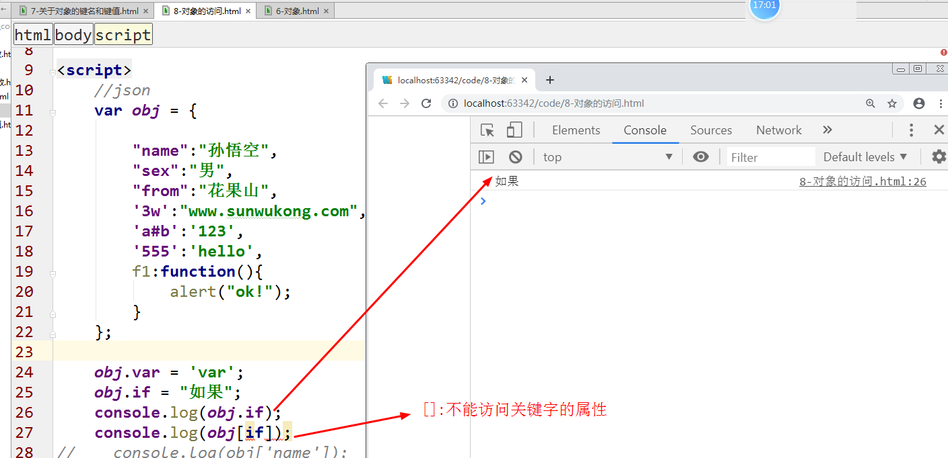

4.2 对象属性的操作
【Object.keys()】获取对象所有属性
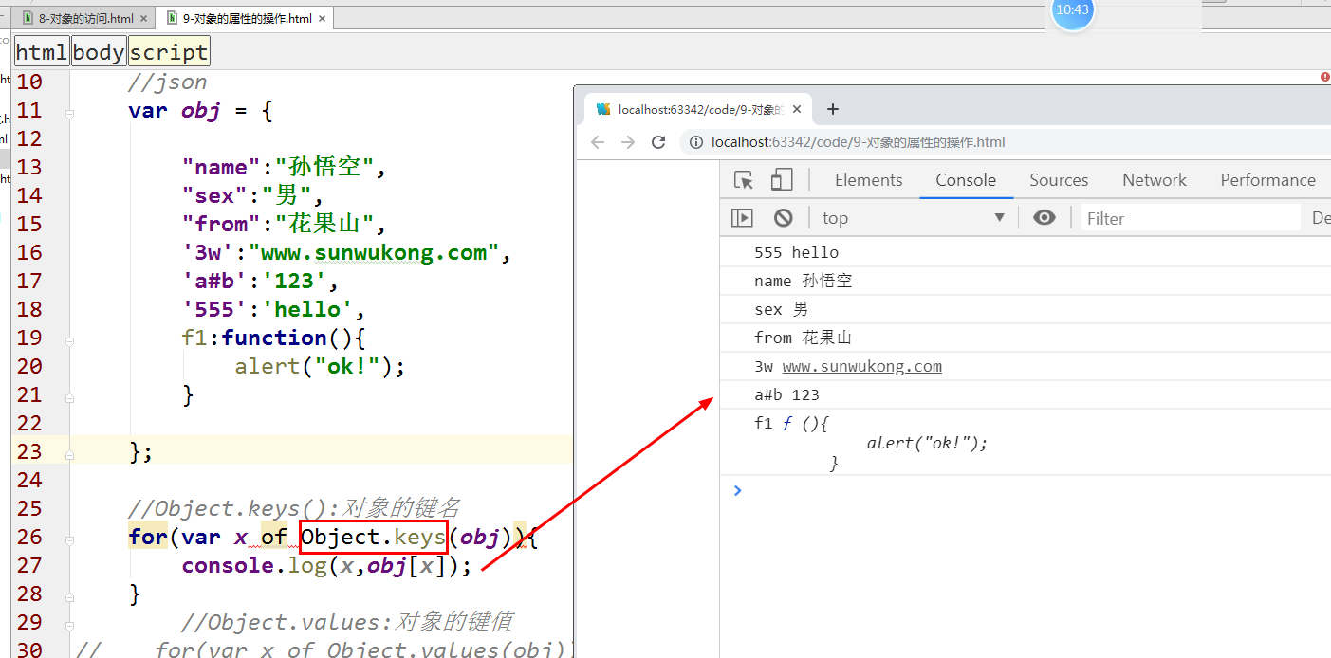
【Object.values()】获取对象所有的值
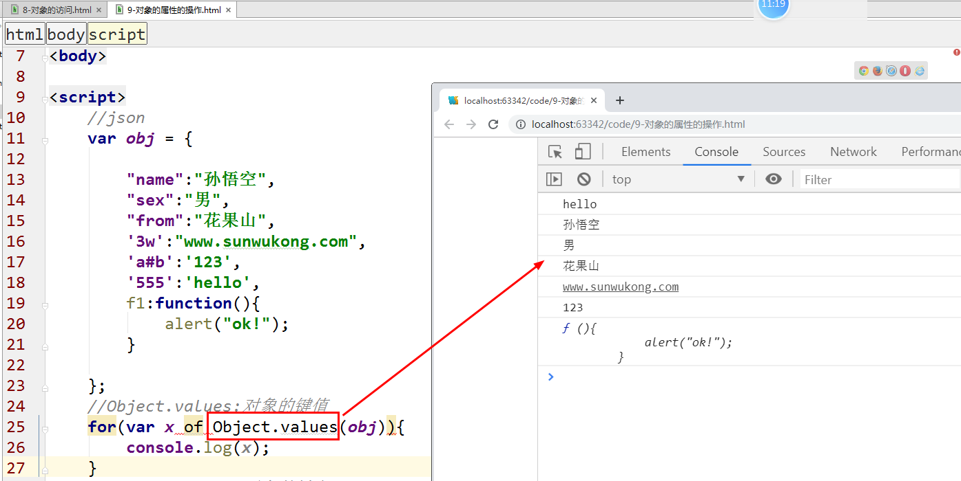
【Object.entries()】获取对象所有的键值对
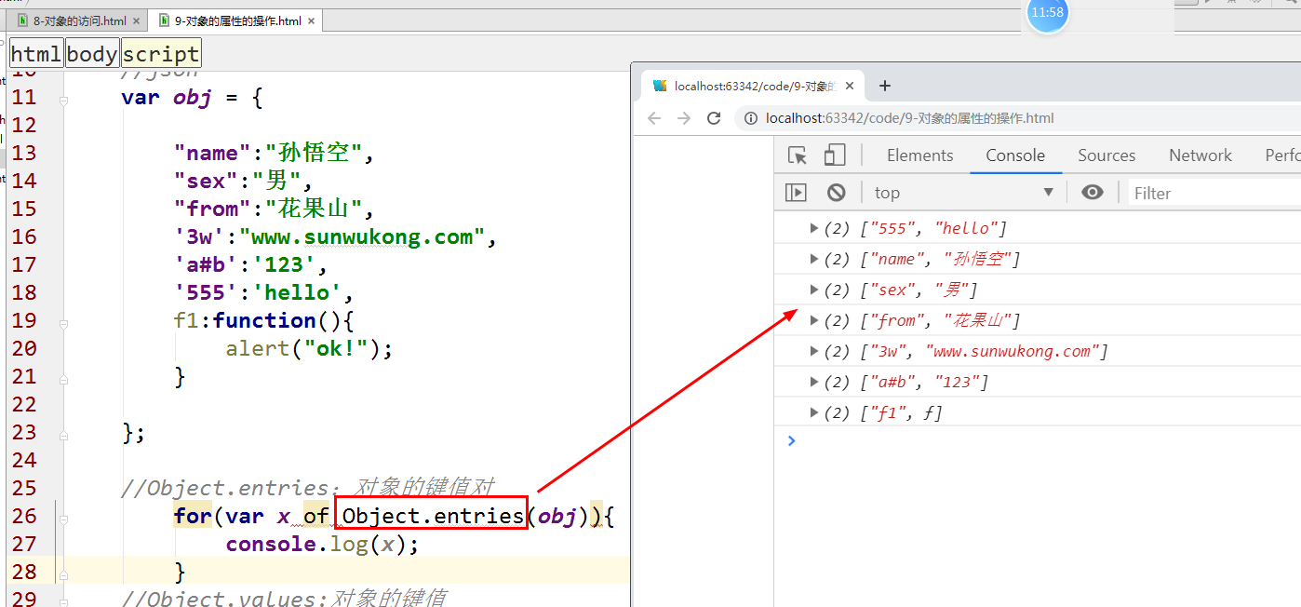
【delete】删除一个属性
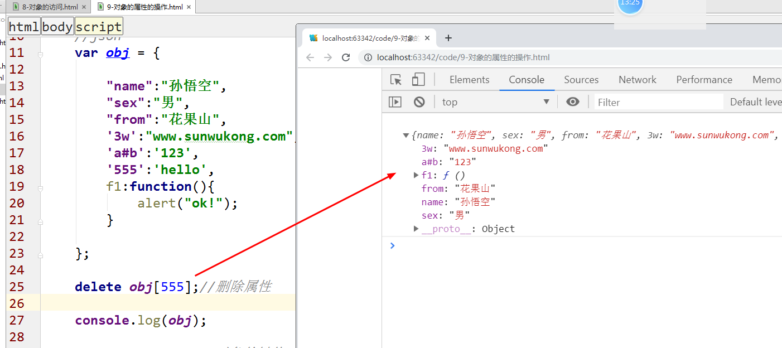
【in】检查对象是否包含一个属性（true，false）
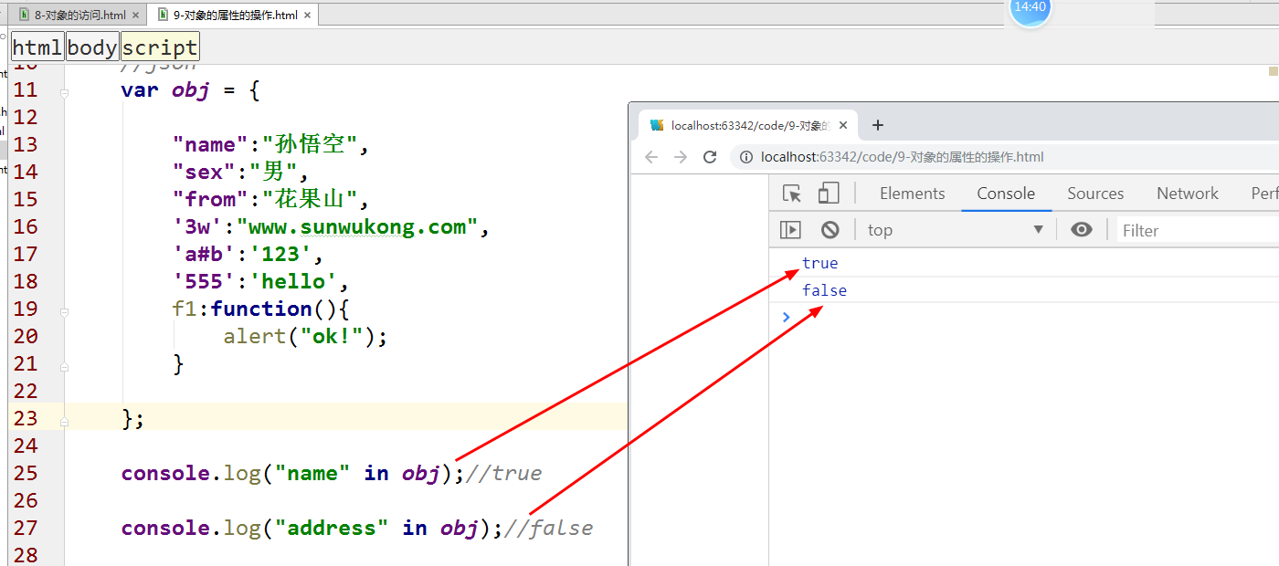
【for in】遍历对象所有属性
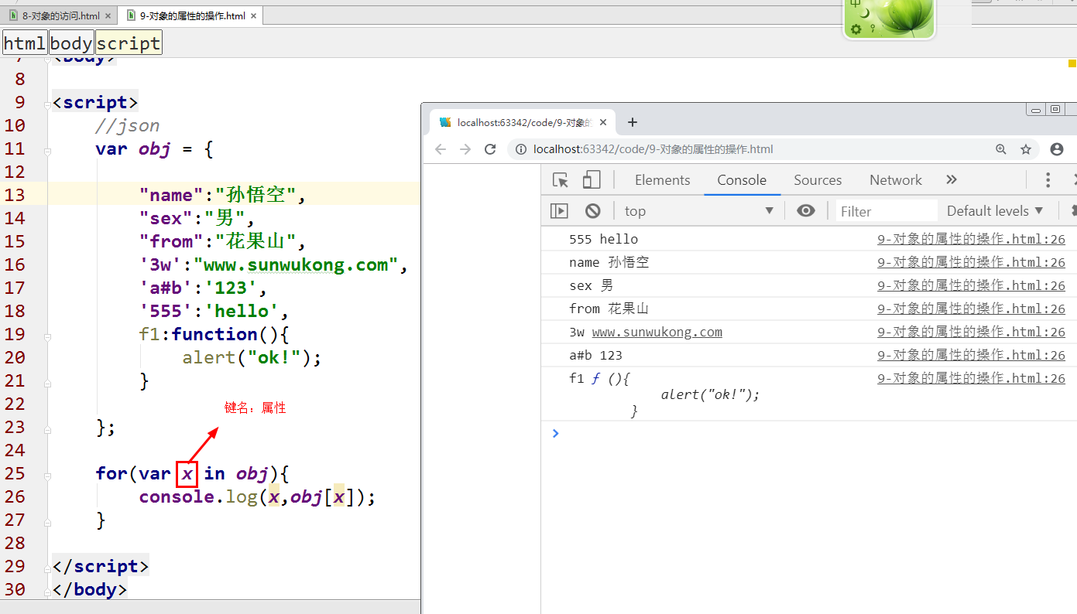
【for of】遍历对象所有属性

4.3 对象的遍历

4.3.1 for..in的遍历

4.3.2 for...of的遍历

4.4 实例：对象排序
回想一下，数组的排序用什么方法。
sort(function(a,b){
return a - b;
});
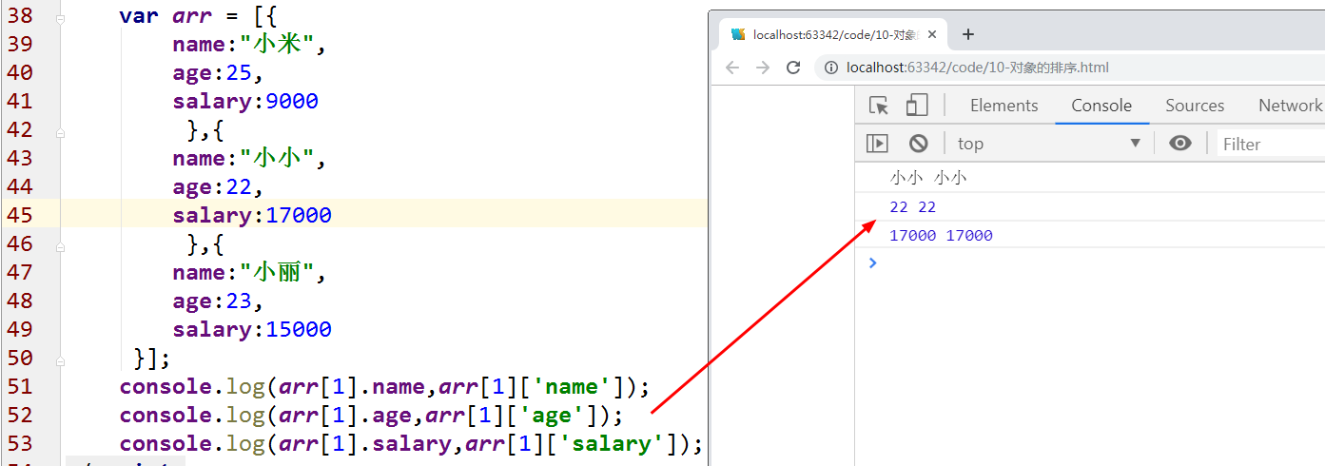
按年龄进行排序：
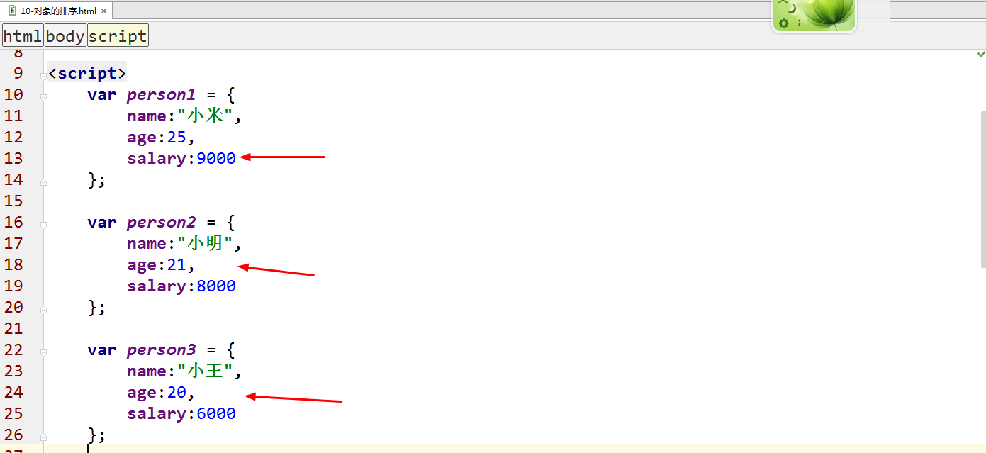
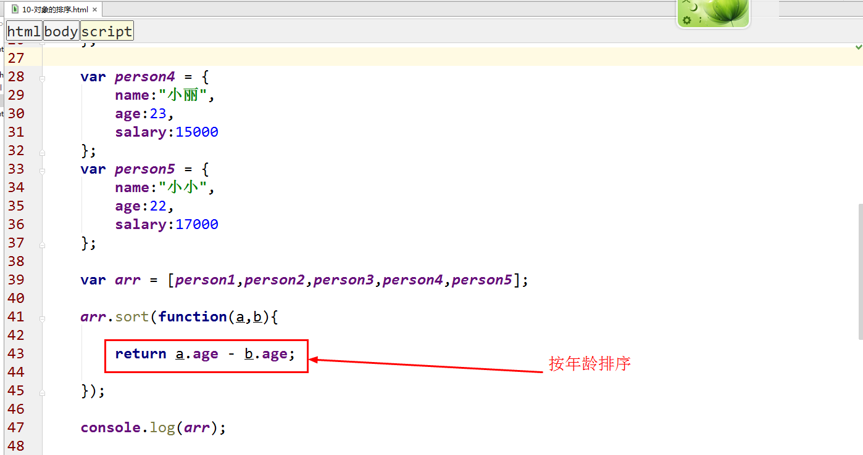
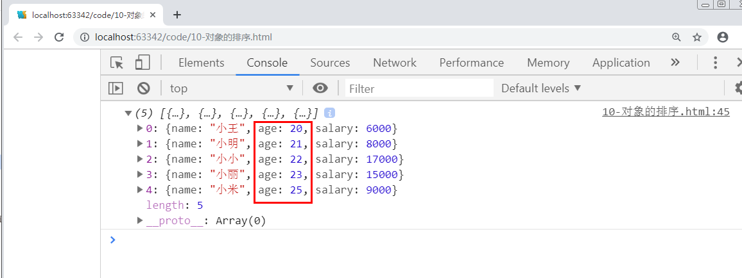
如果年龄相等，按薪水进行排序
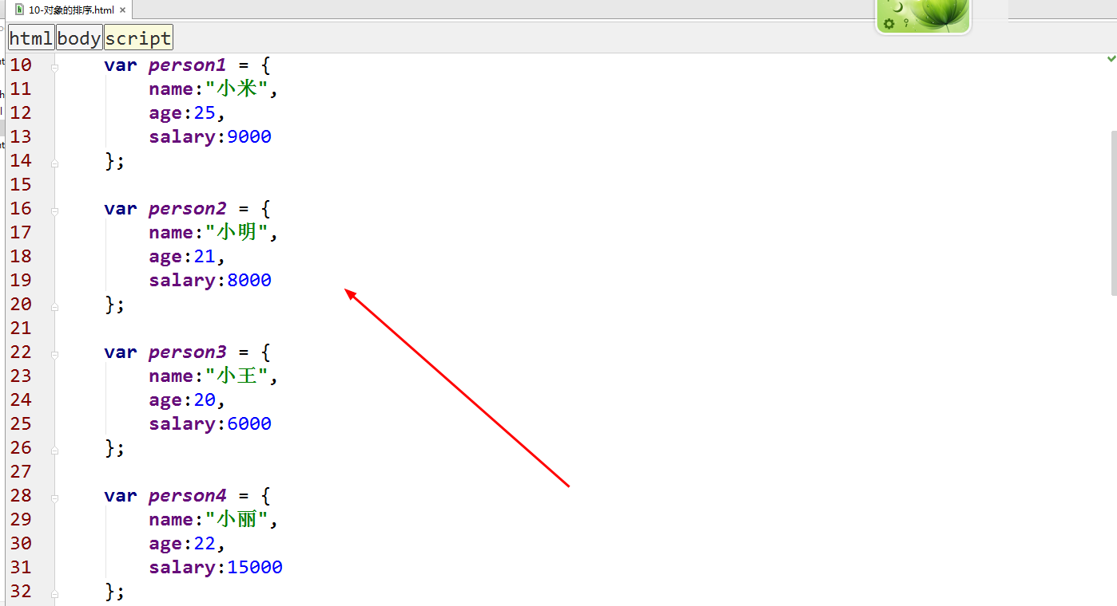
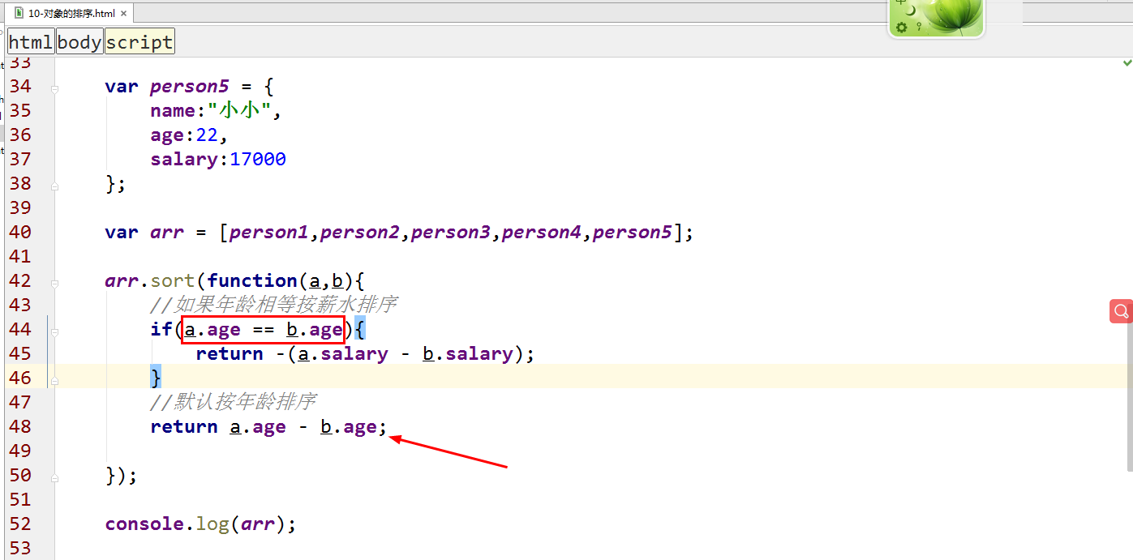
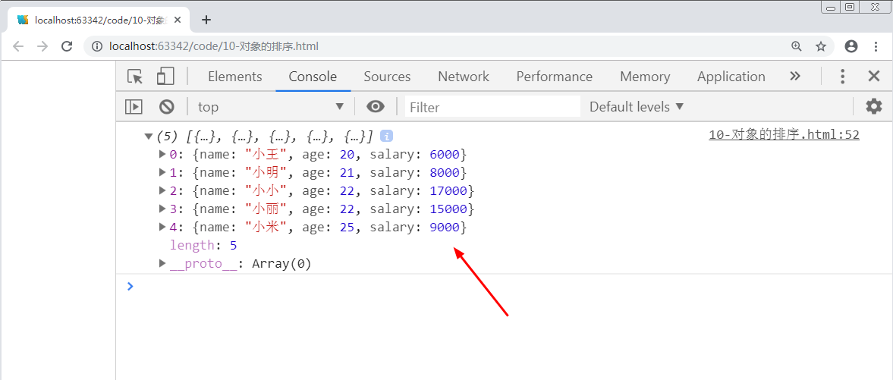

4.5 对象中求工资的最大值

Math对象

5.1 Math对象的介绍
Math对象是数学对象

5.2 Math对象的属性和方法
Math对象的属性：PI（圆周率）
Math对象的方法：
random():随机函数(0-1)
floor():向下取整
ceil():向上取整
round():四省五入取整
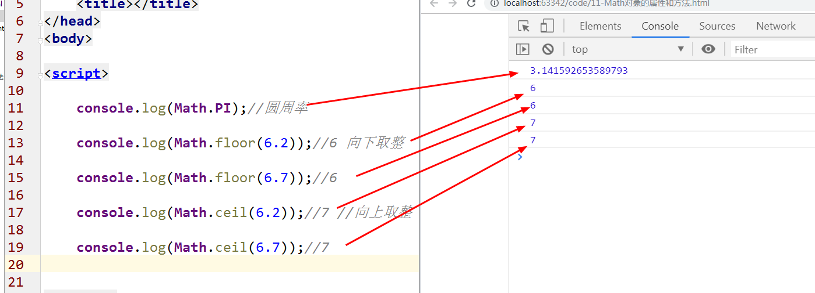
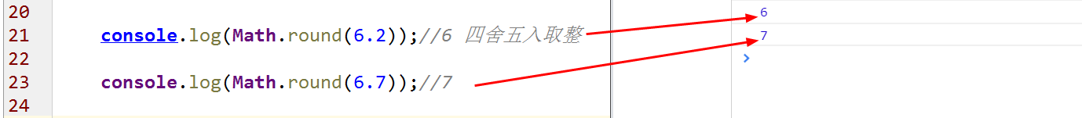
pow():求一个数的幂数
max():求最大值
min():求最小值
abs():绝对值
sqrt()：求平方根
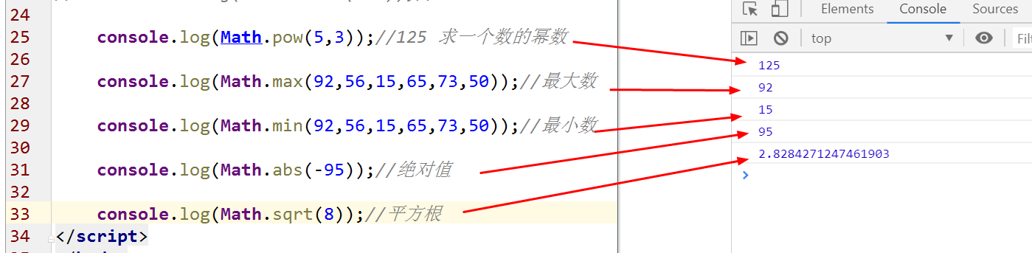

5.3 实例：获取一个范围的随机数
Math.random():返回0-1之间的随机数
公式：求一个数的范围
max:最大数
min:最小数
parseInt((max-min+1)*Math.random()+min)
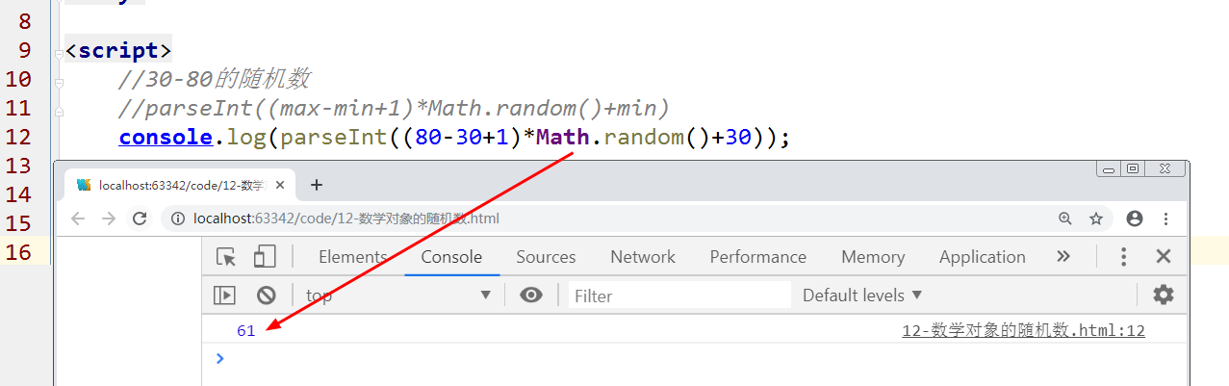

5.4 实例：单击随机生成四位数字验证码

Date对象

6.1 Date对象的介绍
Date对象是JavaScript提供的日期和时间的操作接口。
在JavaScript内部，所有日期和时间都储存为一个整数。
这个整数是当前时间距离1970年1月1日00:00:00的毫秒数，正负的范围为基准时间前后各1亿天
同Math对象一样，javascript也为Date对象提供了很多内置的方法。
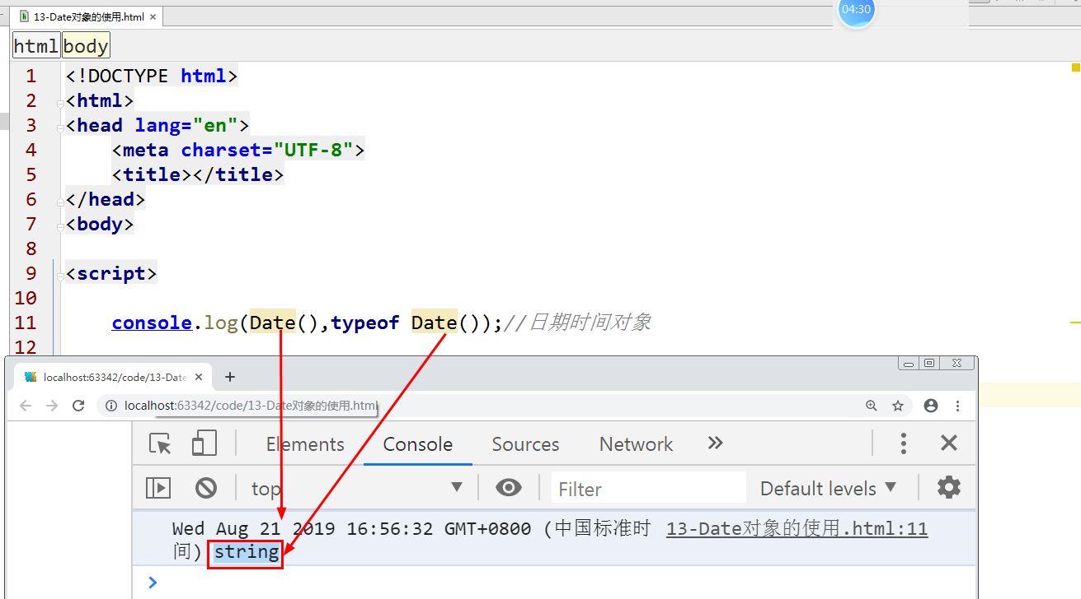
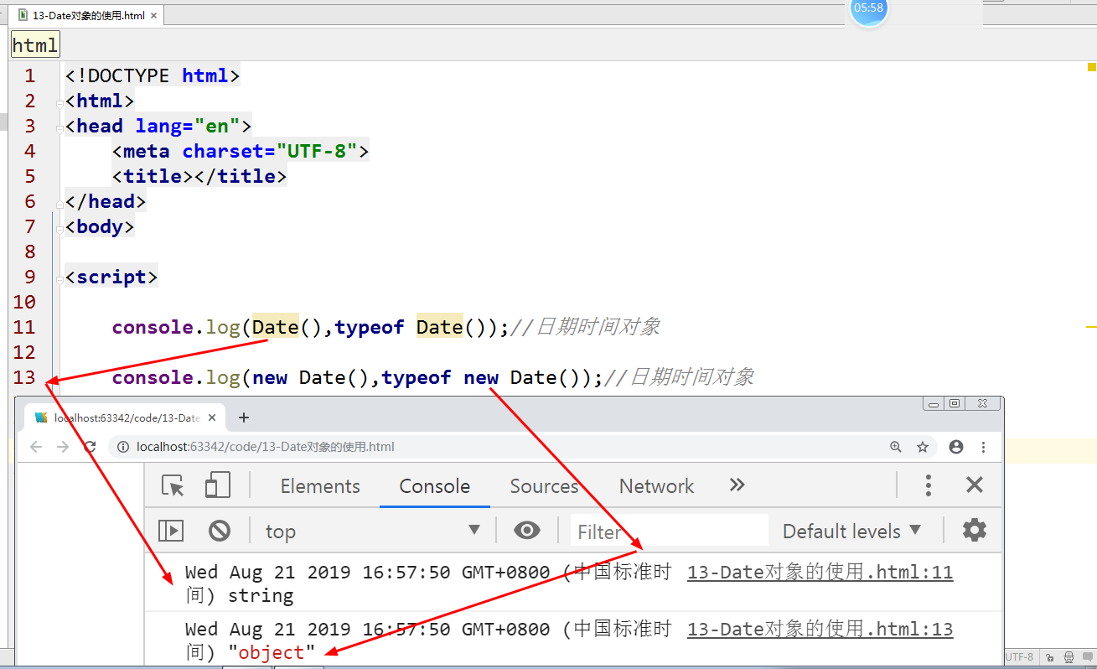

6.2 Date函数
Date对象是一个构造函数，对它使用new命令，会返回一个Date对象的实例。
一些其他合法的日期字符串写法

new Date(datestring)
new Date("2013-2-15")
new Date('2013/2/15')
new Date("2013-FEB-15")
new Date("FEB, 15, 2013")
new Date("FEB 15, 2013")
new Date("Feberuary, 15, 2013")
new Date("Feberuary 15, 2013")
new Date("15, Feberuary, 2013")
Sun Jan 06 2013 00:00:00 GMT+0800 (中国标准时间)
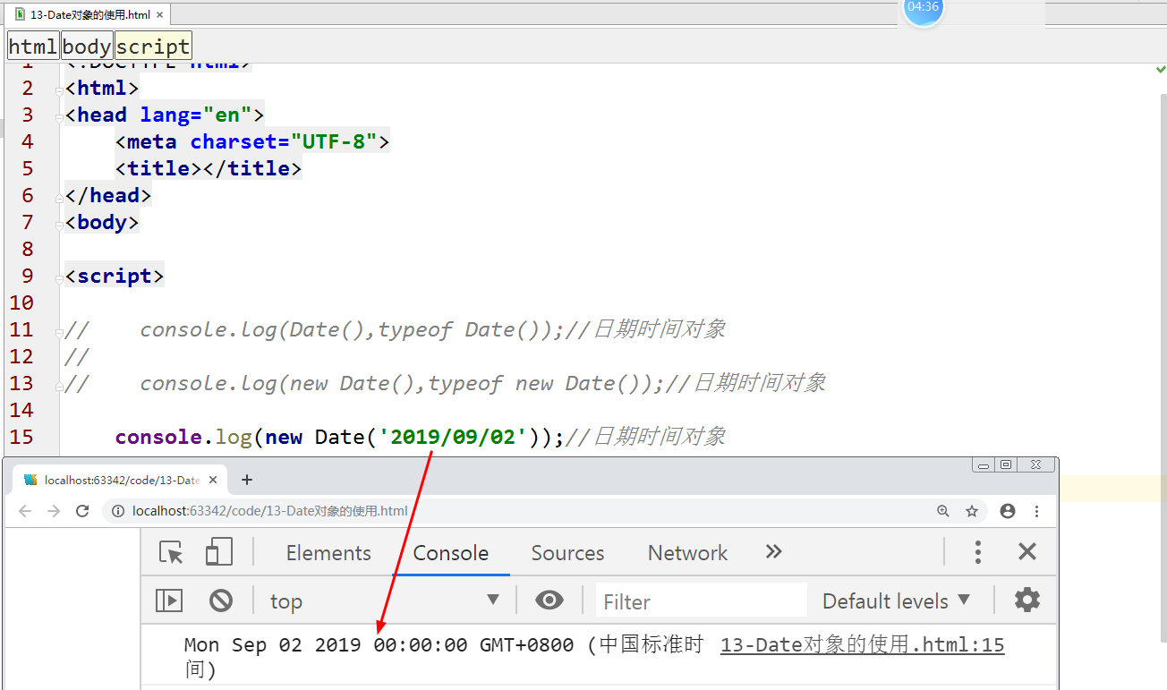

6.3 Date的方法
getTime():获取距离1970年1月1日的毫秒数
getYear():获取年份（距离1900的年数）
getFullYear()：获取全年（4位数）
getMonth()：获取月份（0-11）
getDate()：获取日期
getDay()：获取星期几（0-6）,0：星期日，6：星期六
getHours()：获取小时（0-23）
getMinutes()：获取分钟（0-59）
getSeconds()：获取秒数（0-59）
toLocaleString()：获取当地的日期和时间
toLocaleDateString()：获取当地的日期
toLocaleTimeString():获取当地的时间
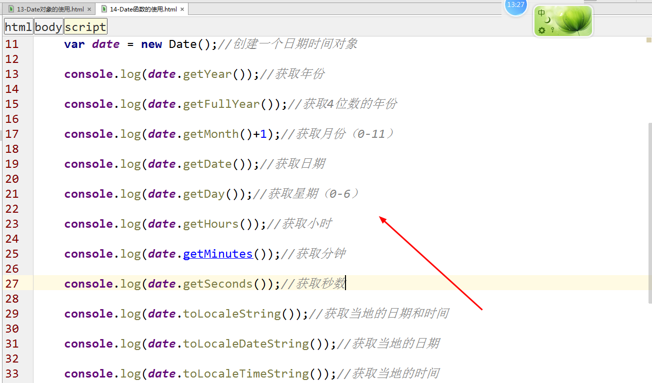
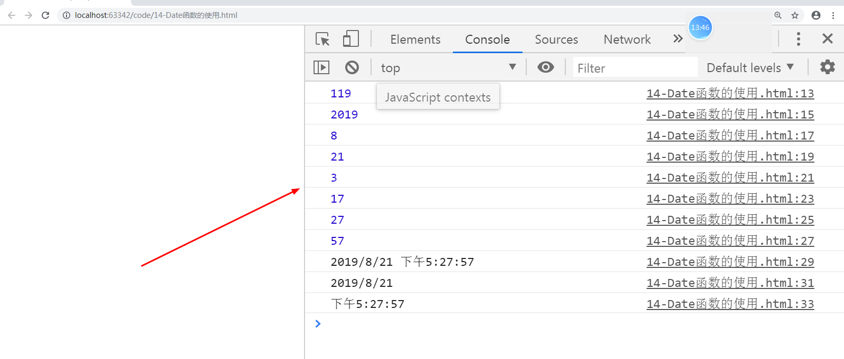

6.4显示当前的日期时间和星期
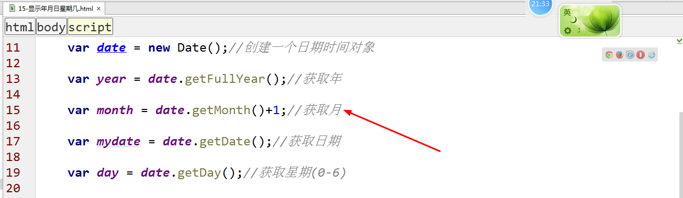
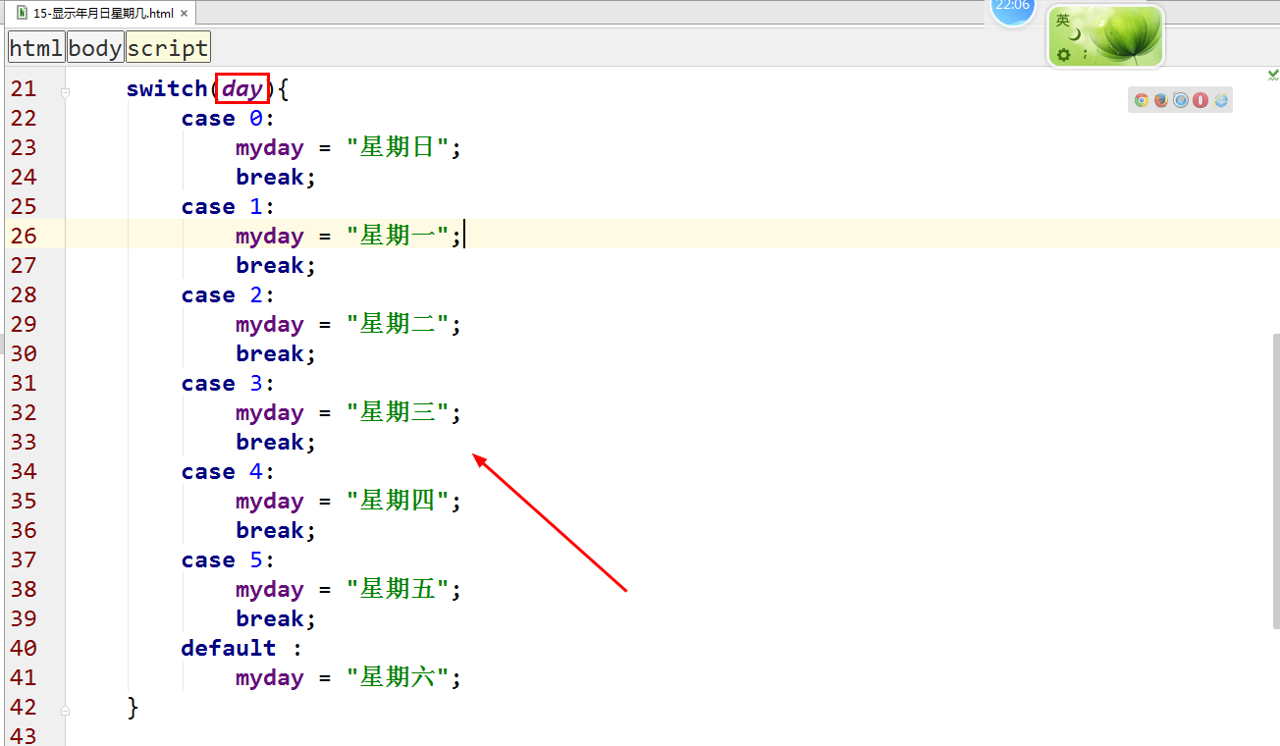
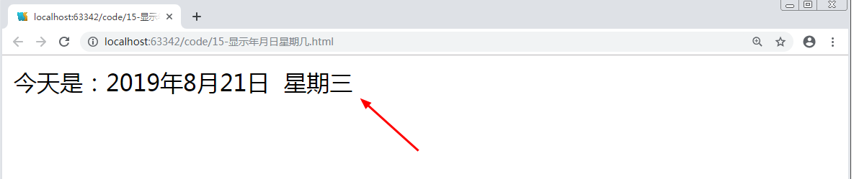

6.5 显示距离新中国成立多少年
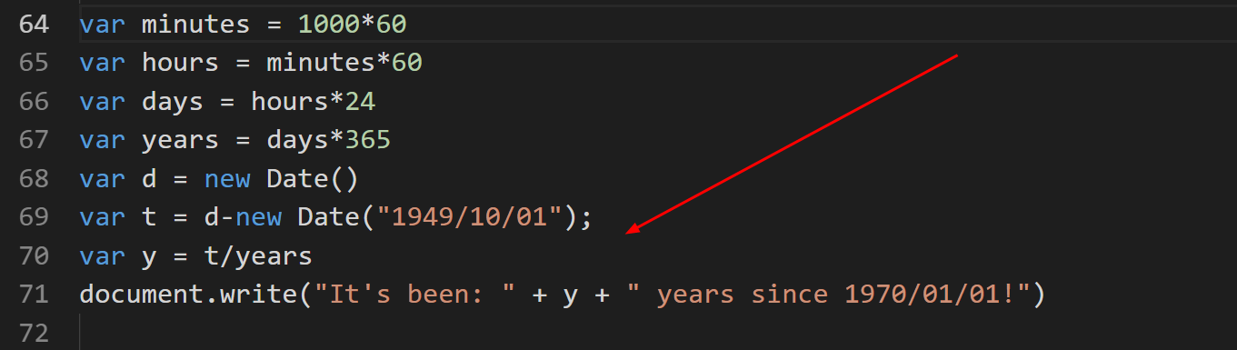

6.6 实例：产品剩余几天几小时几分几秒
3p理论：persist,practise,patient
分析一下：
setInterval(),Date(),innerHTML
Var date = new date();
Var fdate = new date(“2019-9-13”);
Time = fdate - date;//获取的毫秒数
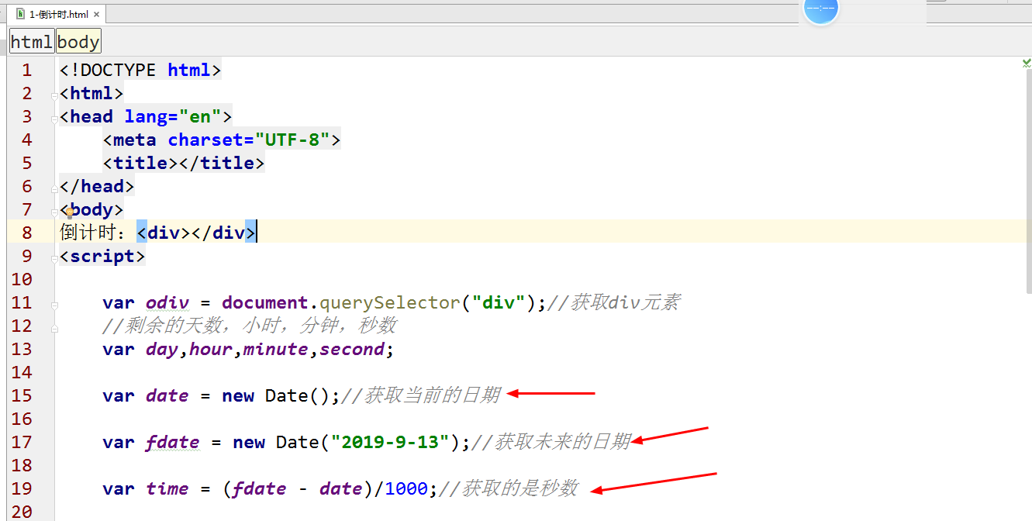
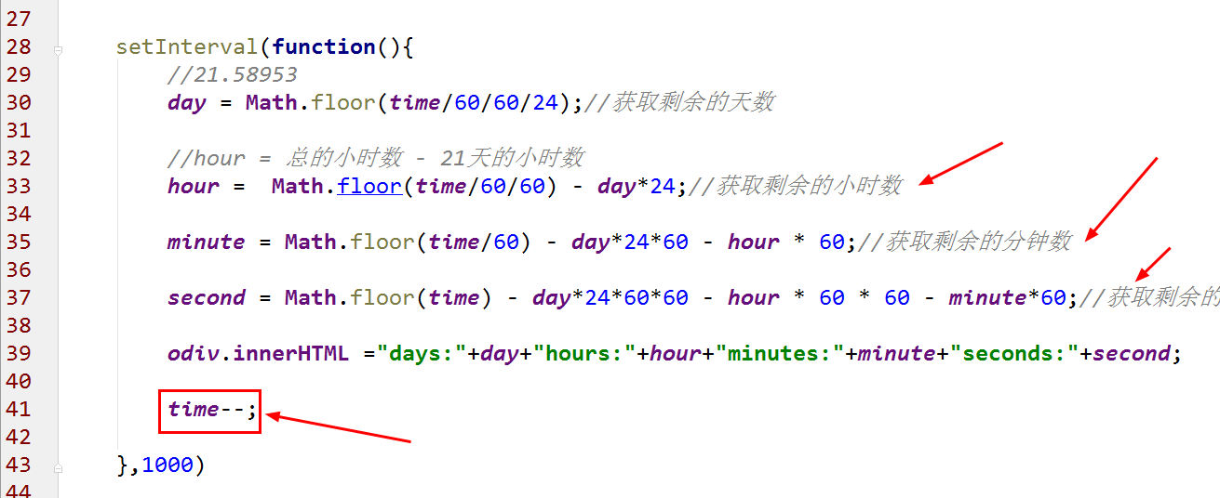
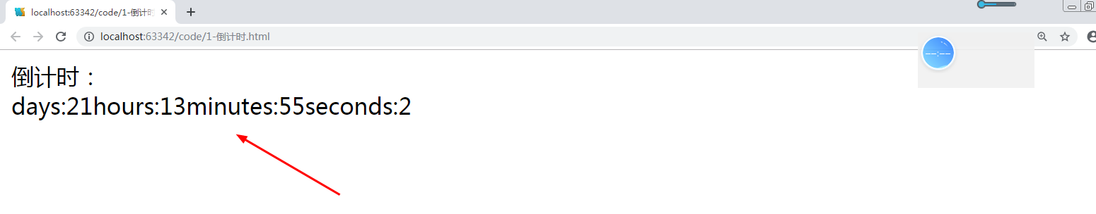

6.7 实例：图书商城展示（数组和对象）
分析一下：
获取相应的元素的值，通过添加按钮的单击事件，将文本框元素的值添加到数组中。
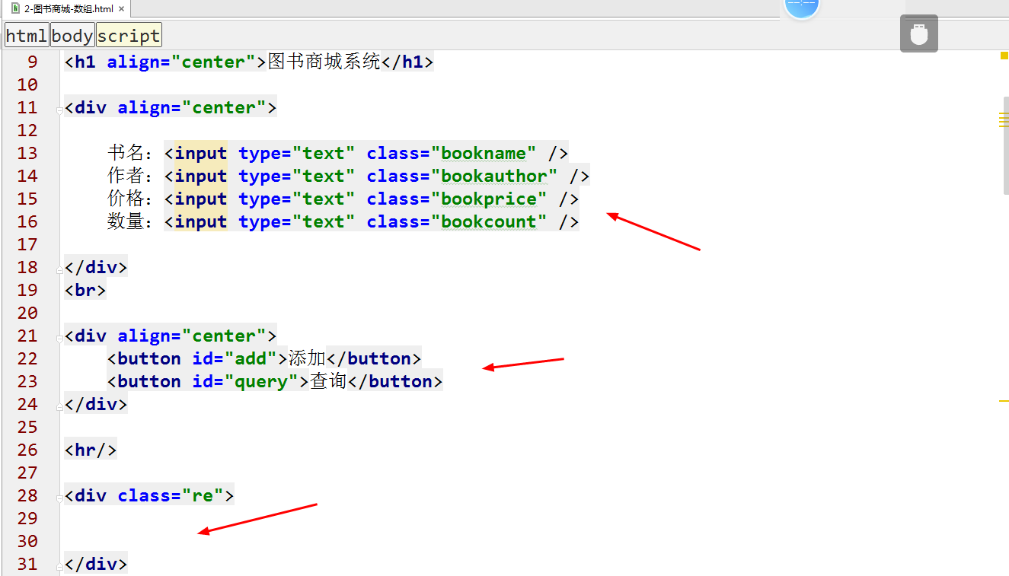
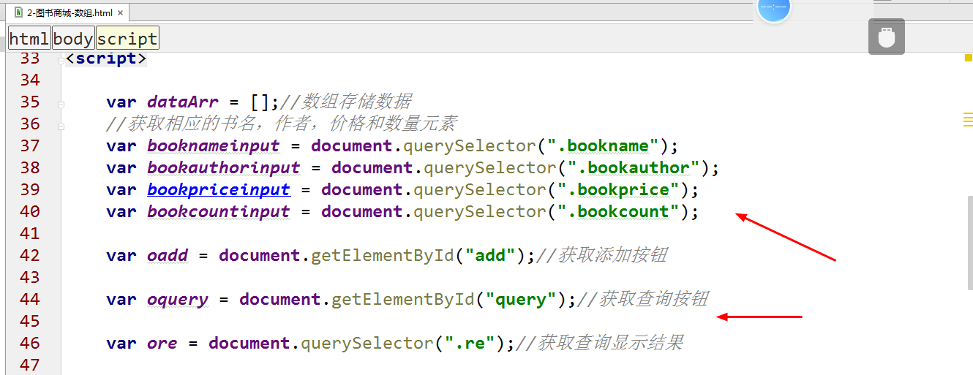
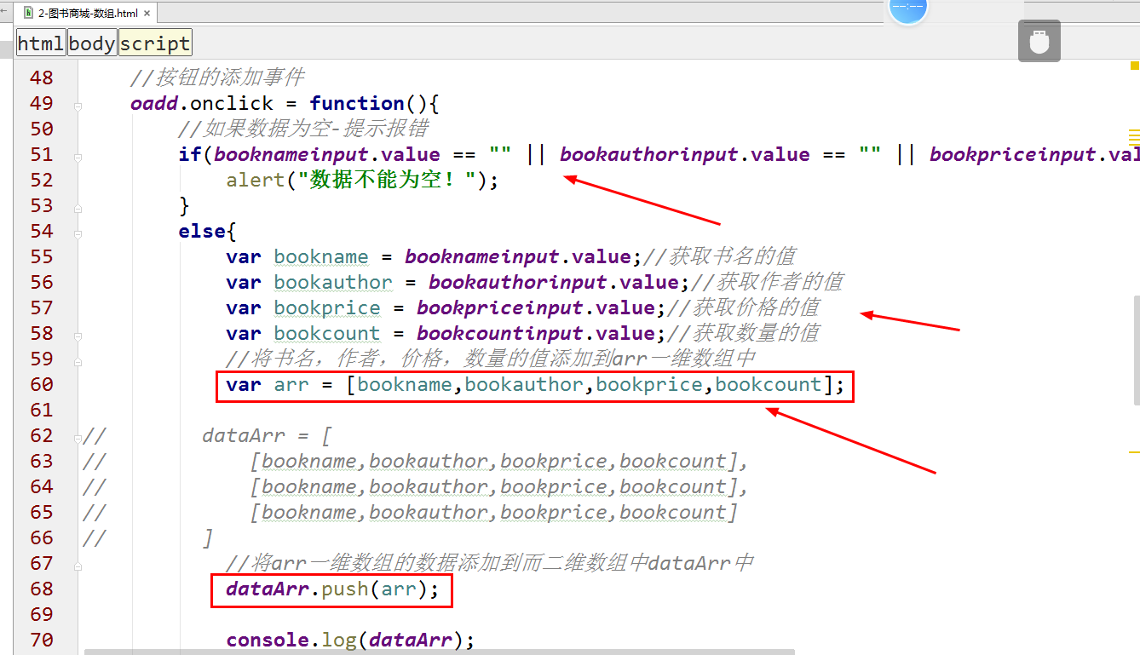
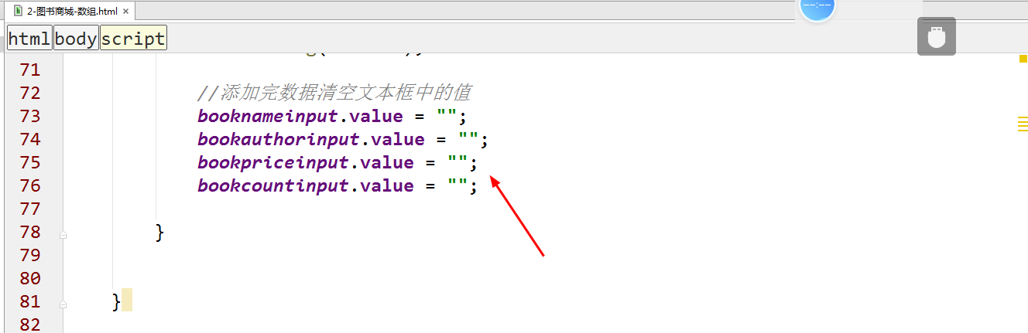
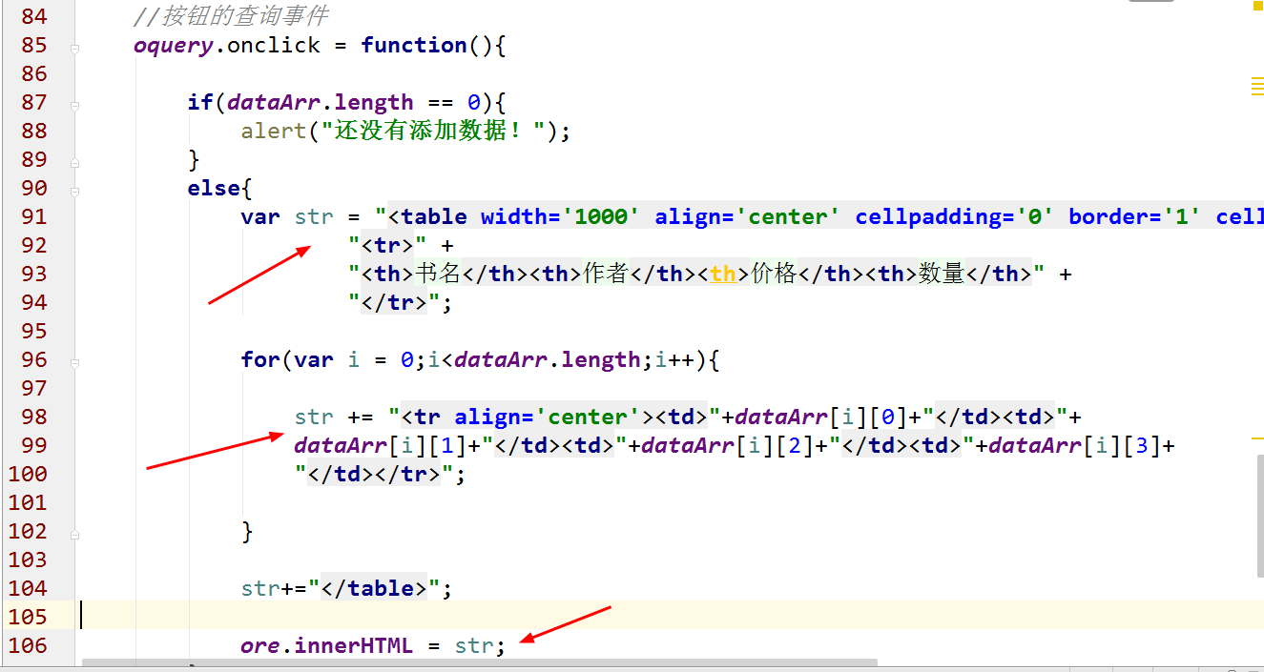
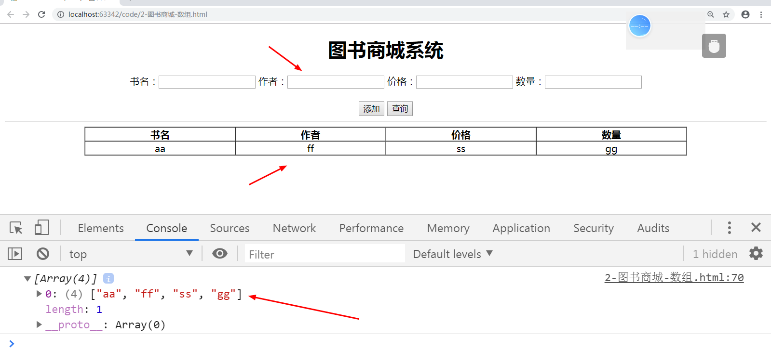
图书商城展示（对象）
